Выполнение внешнего курса. Этап №1
  - Безопасность в сети
Сергеев Даниил Олегович
Содержание

1. Цель работы
- Изучить основы кибербезопасности;
- Понять, как работает Интернет, и какие у него “слабые” места;
- Уяснить, почему 1245YOURNAME - плохой пароль;
- Научиться отличать шифрование от электронной подписи;
- Узнать, как работают электронные платежи. [1]

2. Задание
- Пройти курс;
- Получить сертификат;
- Записать видео по каждому разделу;
- Записать итоговую презентацию по каждому этапу;
- Написать отчёт по прохождению контрольных мероприятий по каждому разделу.

3. Ход выполнения лабораторной работы
Приступим к выполнению первого этапа внешнего курса - Безопасности в сети.

3.1 Как работает интернет: базовые сетевые протоколы
- UDP и TCP - протоколы транспортного уровня, а IP - протокол сетевого уровня, поэтому выбираем HTTPS.
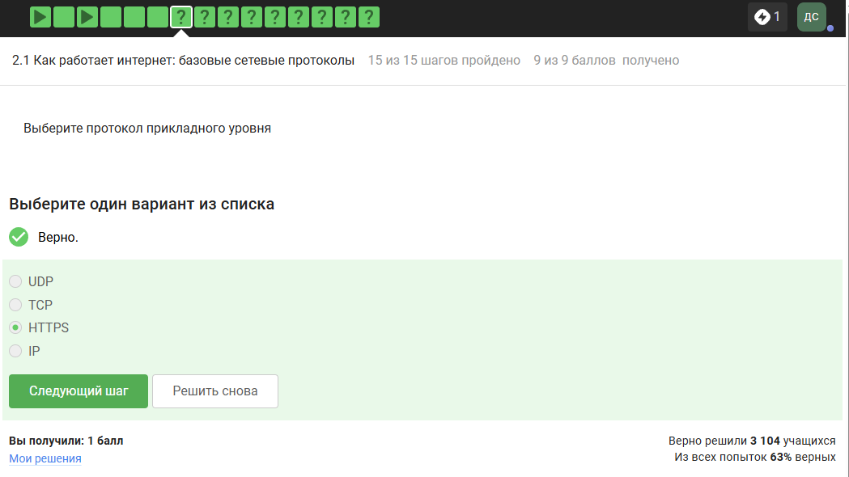
Задание №1. Условие и ответ
- Протокол TCP работает на транспортном уровне и отвечает за надёжную доставку пакетов.
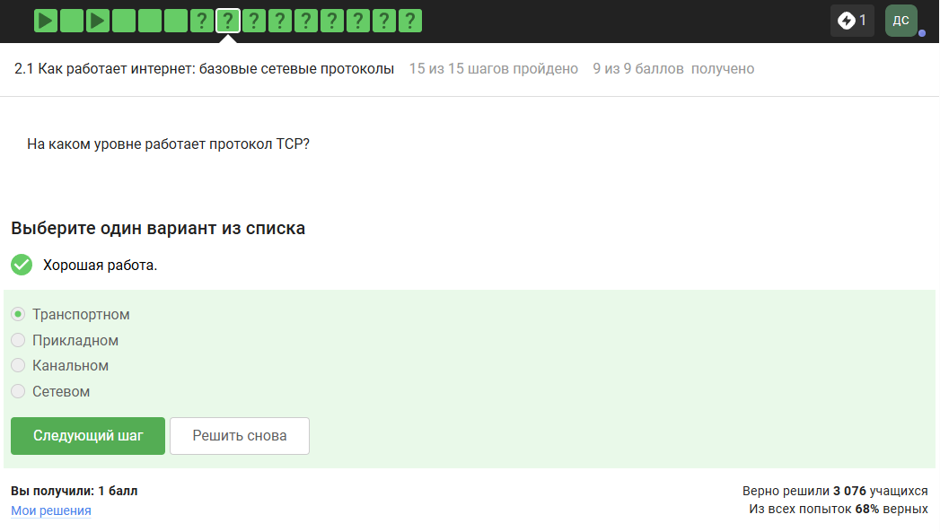
Задание №2. Условие и ответ
- Каждое число в IPv4 должно быть от 0 до 255. Адреса с 256 или 421 содержат недопустимые значения.
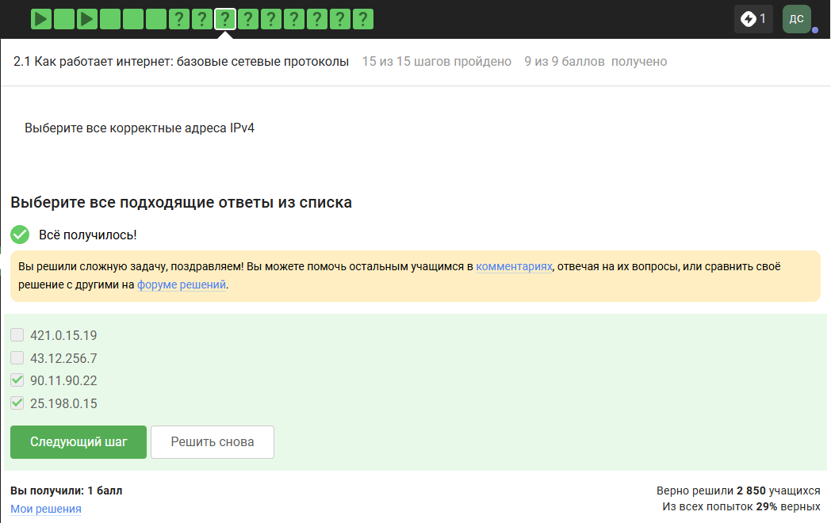
Задание №3. Условие и ответ
- DNS (Domain Naming System) - система для распознования IP-адресов серверов по их доменному имени. Она сопоставляет каждому домену его адрес, перенаправляя пакет на нужный узел.
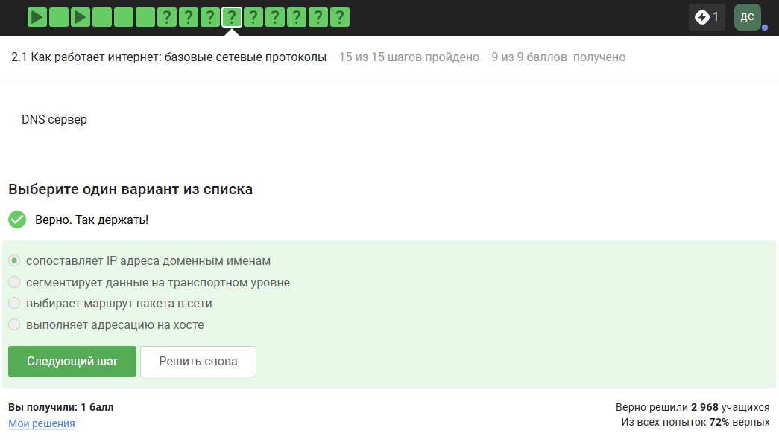
Задание №4. Условие и ответ
- В протоколе TCP/IP канальный и физический уровни объединены в один общий уровень (в канальный), как и сеансовый, представительский и прикладной (в прикладной). Четвертый вариант ответа верный.
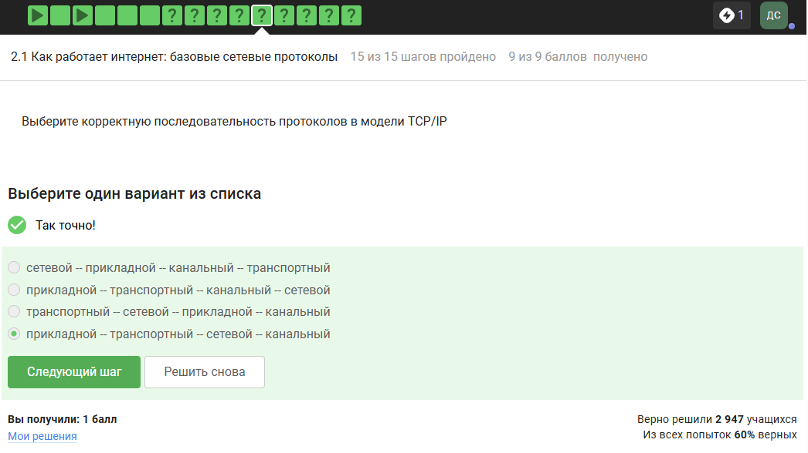
Задание №5. Условие и ответ
- Протокол HTTP не шифрует трафик, в отличие от HTTPS, что делает пакеты уязвимыми. Выбираем второй вариант.
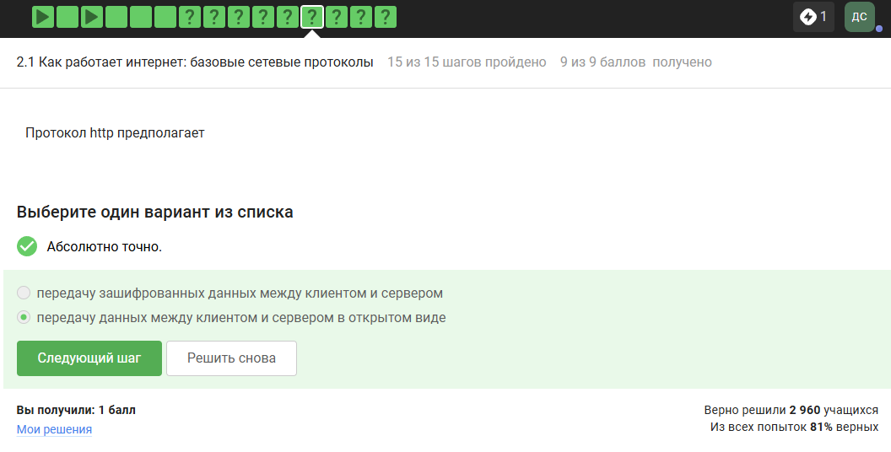
Задание №6. Условие и ответ
- Протокол HTTPS состоит из двух фаз: рукопожатия (установление безопасного зашифрованного соединения между клиентом и сервером по протоколу TLS) и передача зашифрованных данных.
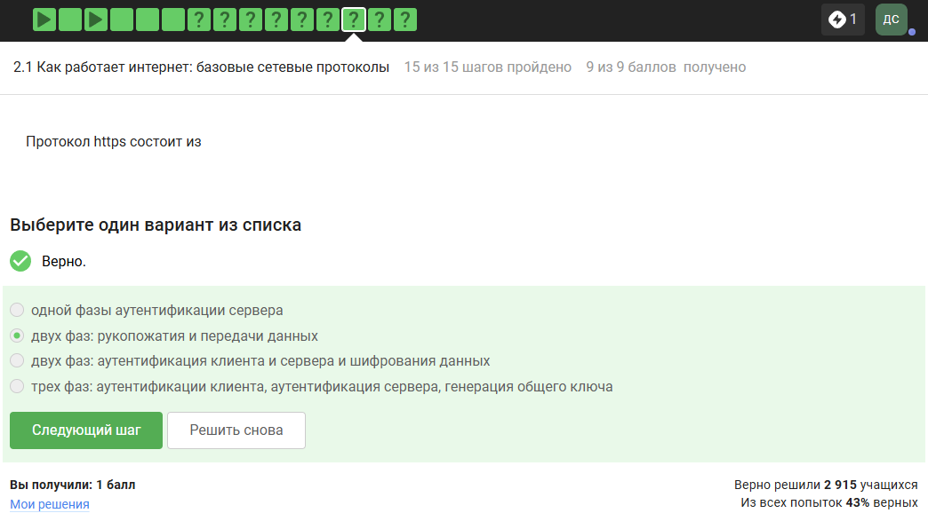
Задание №7. Условие и ответ
- Во время фазы рукопожатия сервер и клиент согласуют версию протокола TLS, проводят аутентификацию и проверяют целостность соединения.
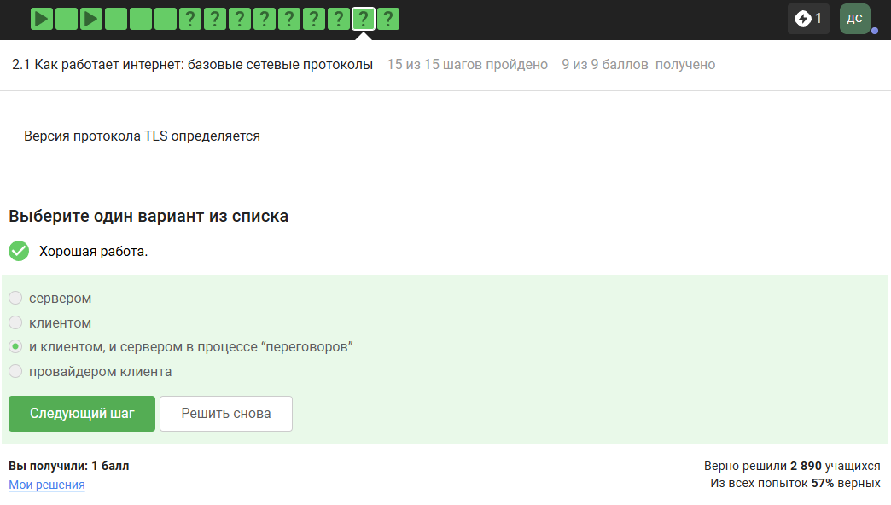
Задание №8. Условие и ответ
- Шифрование TLS начинается после завершения рукопожатия, а до этого только выбираются алгоритмы совместного шифрования.
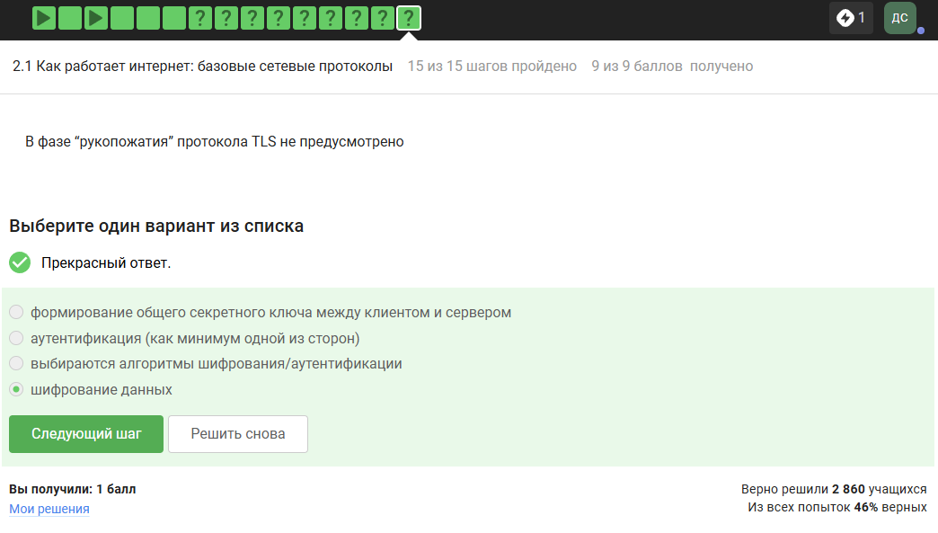
Задание №9. Условие и ответ

3.2 Персонализация сети
- Куки используются для хранения идентификатора сессии. IP-адрес и пароль напрямую в куки не помещают, а идентификатор пользователя не всегда присутствует, но допустим.
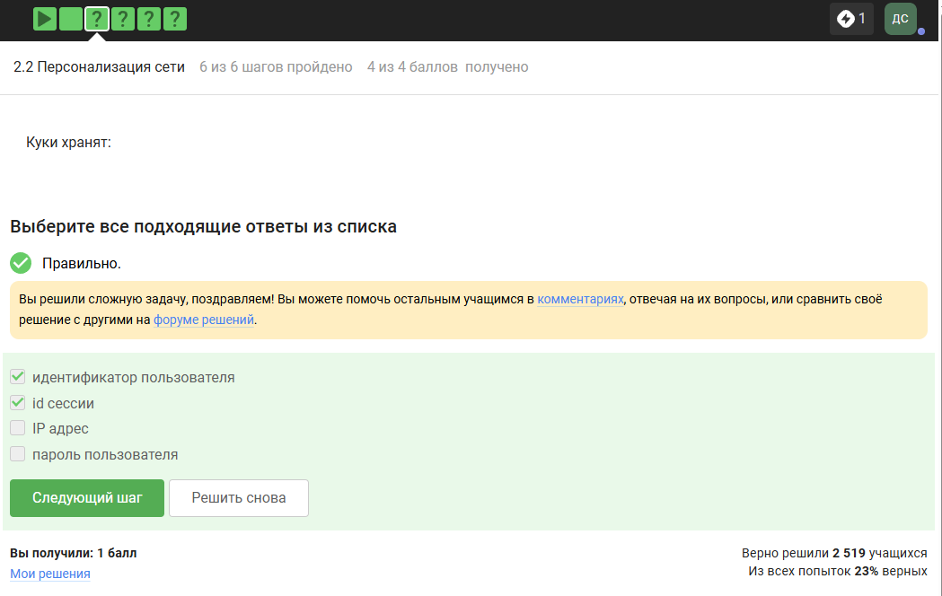
Задание №10. Условие и ответ
- Куки сохраняют состояние сессии и используются для персонализации, но не влияют на надёжность сетевого соединения.
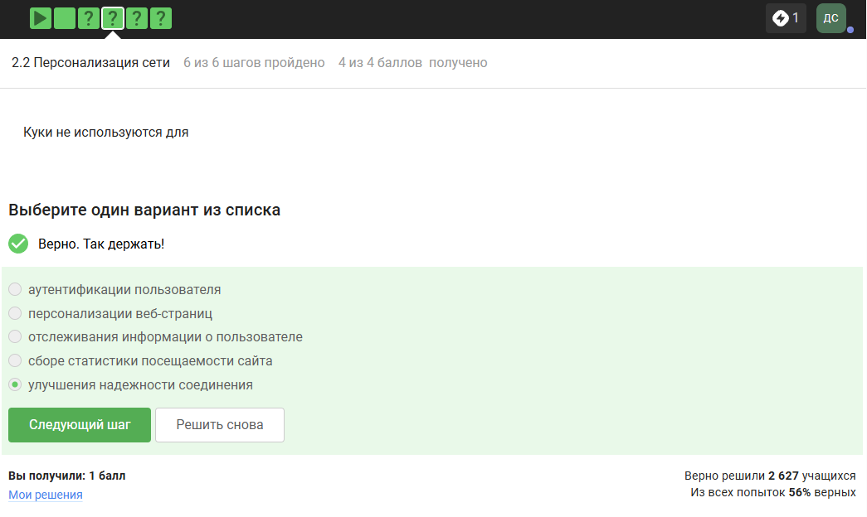
Задание №11. Условие и ответ
- Веб-сервер генерирует куки для распознования активной сессии и передаёт их браузеру с помощью заголовка для дальнейшего использования.
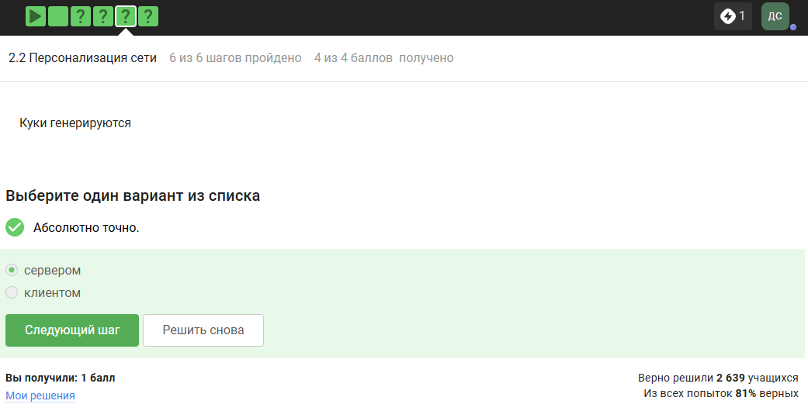
Задание №12. Условие и ответ
- Сессионные куки удаляются после закрытия браузера и не имеют фиксированного срока хранения. Постоянные куки предназначены для долгосрочного хранения данных о действиях на сайте.
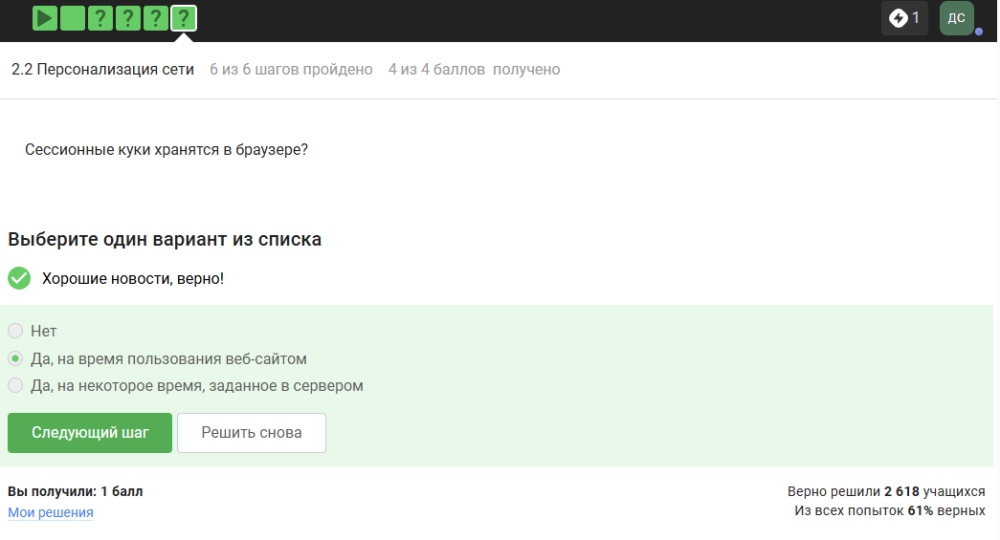
Задание №13. Условие и ответ

3.3 Браузер TOR. Анонимизация
- Обычно весь трафик в TOR передаётся минимум через три узла: охранный, промежуточный и выходной. Если же говорить именно о промежуточных узлах, то их может быть от одного и более. Выберем больее общий вариант.
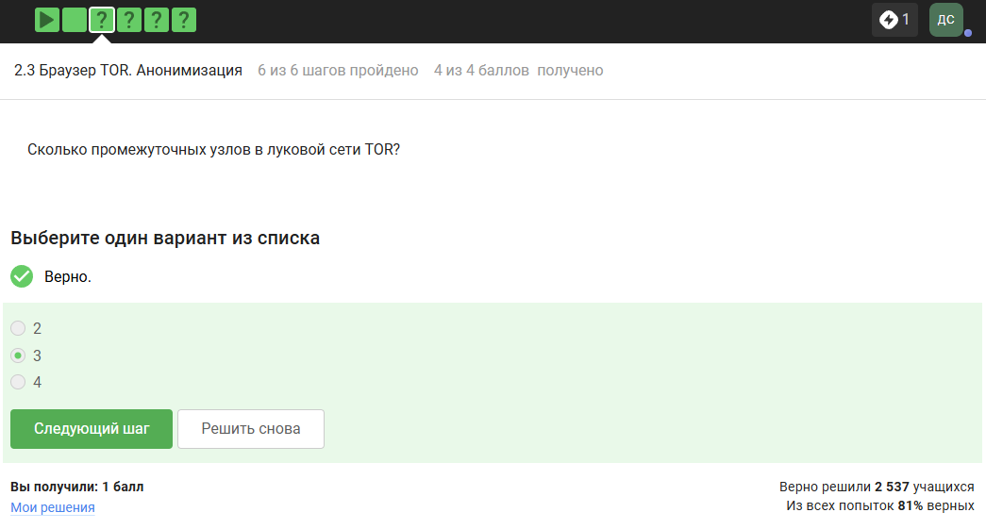
Задание №14. Условие и ответ
- Отправитель знает адрес, чтобы инициировать передачу через охранный узел, также выходной узел соединяется с целевым сервером от своего имени. Охранный и средний узлы видят только следующий узел цепочки, адрес получателя им не известен.
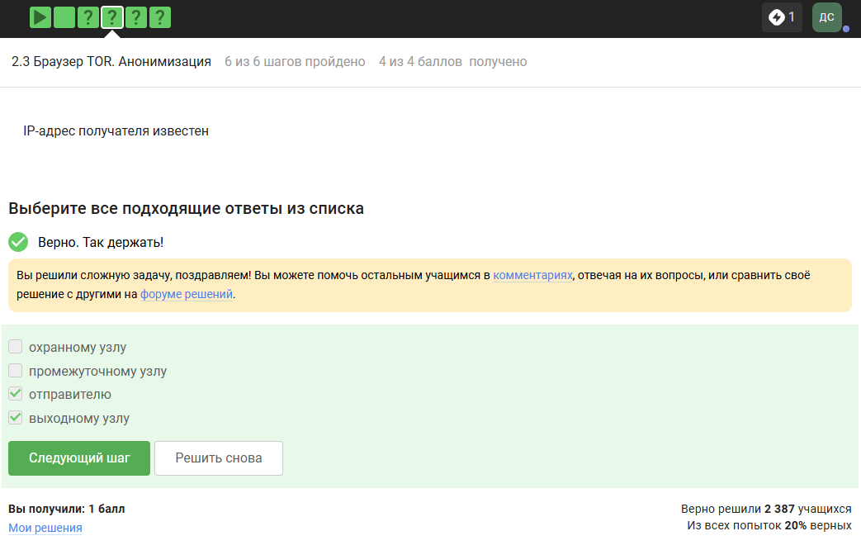
Задание №15. Условие и ответ
- Общие секретные ключи последовательно согласовываются с каждым узлом (охранным, промежуточным и выходным) для послойного шифрования (луковая маршрутизация). Выбираем все узлы.
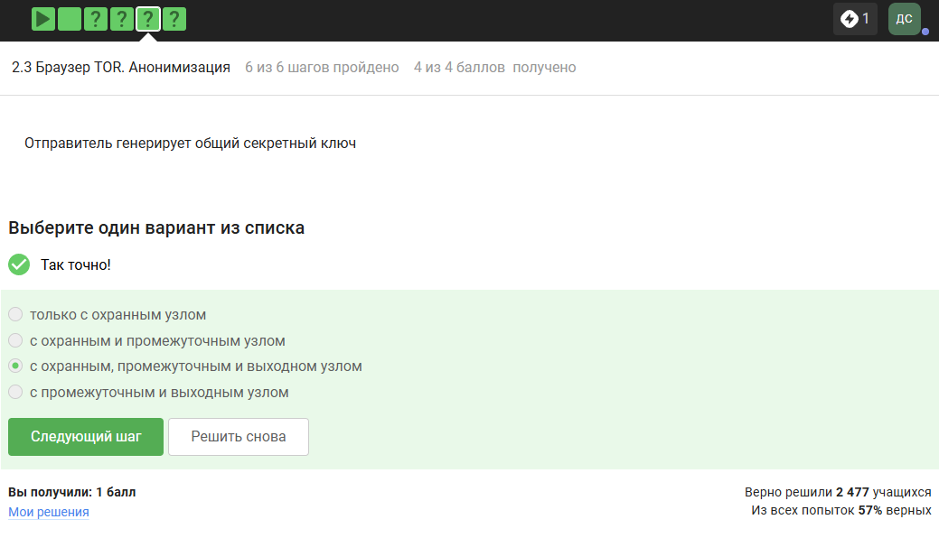
Задание №16. Условие и ответ
- TOR скрывает клиента, из-за чего сервер-получатель общается с выходным узлом по обычному интернет-протоколу без установки TOR.
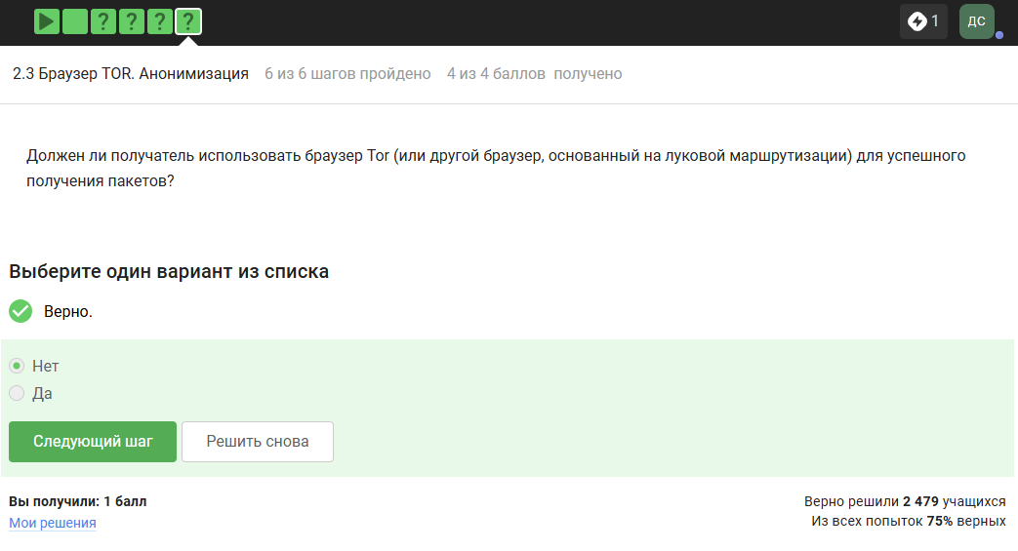
Задание №17. Условие и ответ

3.4 Беспроводные сети Wi-Fi
- Wi-Fi - это технология по реализации беспроводной передачи данных по радиоканалу при помощи семейства стандартов IEEE 802.11.
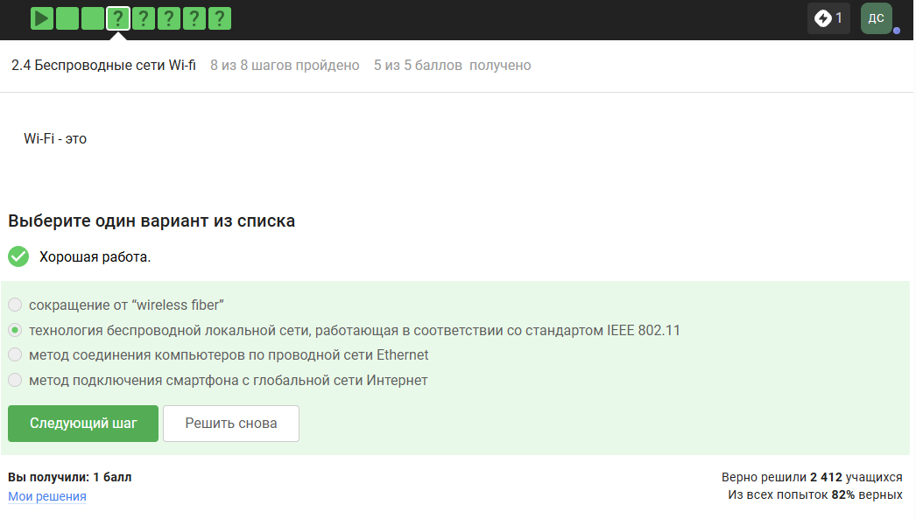
Задание №18. Условие и ответ
- Wi-Fi описывает доступ к среде и кадровую передачу, что соответствует канальному уровню модели TCP/IP.
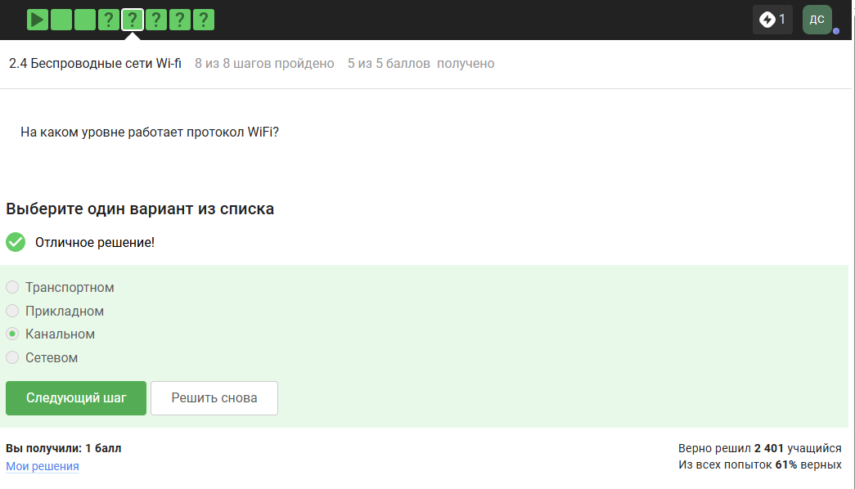
Задание №19. Условие и ответ
- WEP содержит криптографические уязвимости (например, статический ключ шифрования) и был заменён на WPA/2/3.
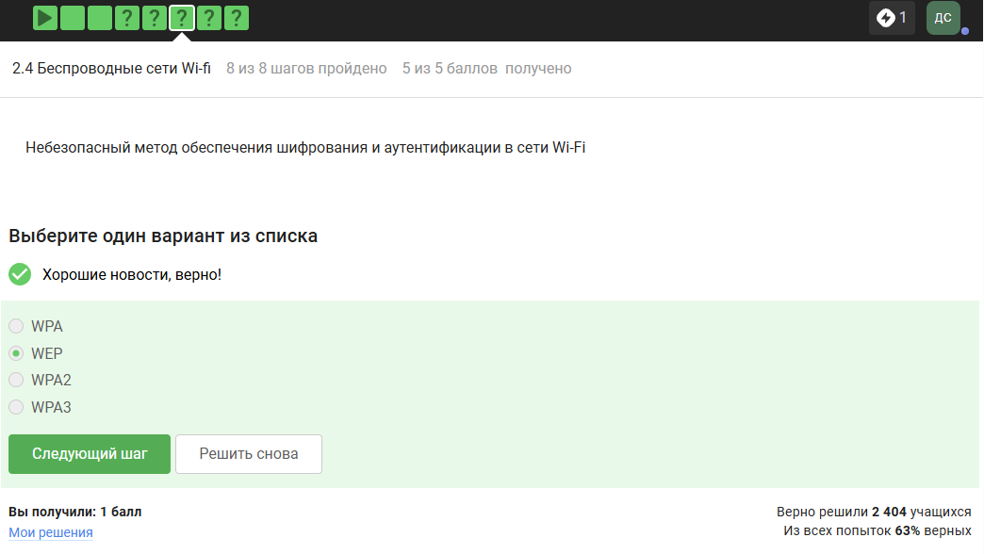
Задание №20. Условие и ответ
- После успешной аутентификации и согласования ключей трафик шифруется, иначе не было бы смысла в самом процессе аутентификации.
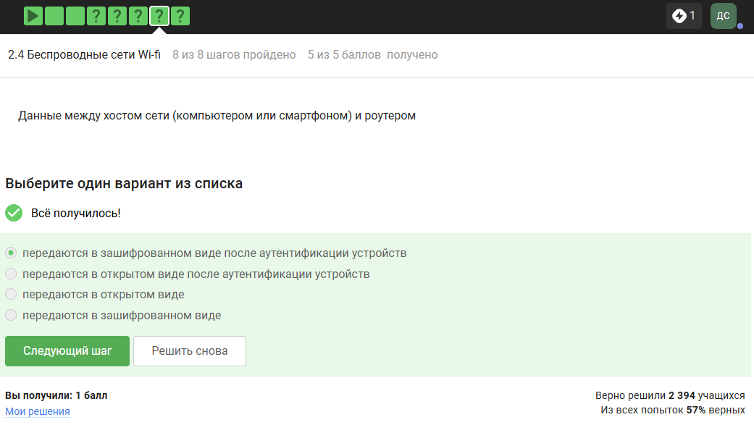
Задание №21. Условие и ответ
- Для домашней сети обычно используют WPA2 Personal. Этот метод использует общий пароль для каждого пользователя, без инфраструктуры серверов аутентификации.
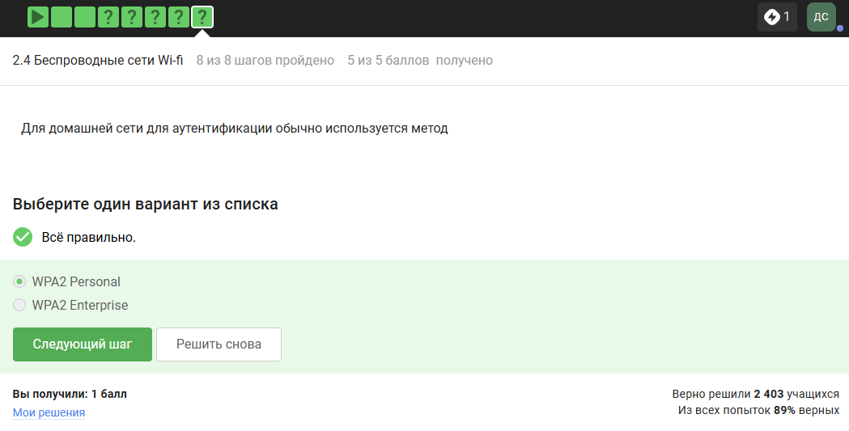
Задание №22. Условие и ответ

4. Вывод
В результате выполнения первого этапа внешнего курса я узнал о базовых протоколах пердачи информации по моделям ISO и TCP/IP, а также изучил на базовом уровне как устроена персонализация сети, браузер анонимной пересылки пакетов Tor и технология беспроводной передачи Wi-Fi.

Список литературы
1. БФУ им. И. Канта. Основы кибербезопасности [Электронный ресурс]. Stepik. URL: https://stepik.org/course/111512 (дата обращения: 11.05.2026).

